# Rohr, Wasserrohr, Gestapelt, Bewässerung

Die Rohrschelle

*Wie kann man eine Fitnessstange im Türrahmen befestigen? Schnell stellt man fest, dass dies mit Hilfe einer Rohrschelle möglich ist. Aber wie stellt man eine solche Rohrschelle her? Das darfst du in dieser Aufgabe erkunden. Wer schafft sie so exakt herzustellen, dass die Fitnessstange hält?*

**Aufgabe:**

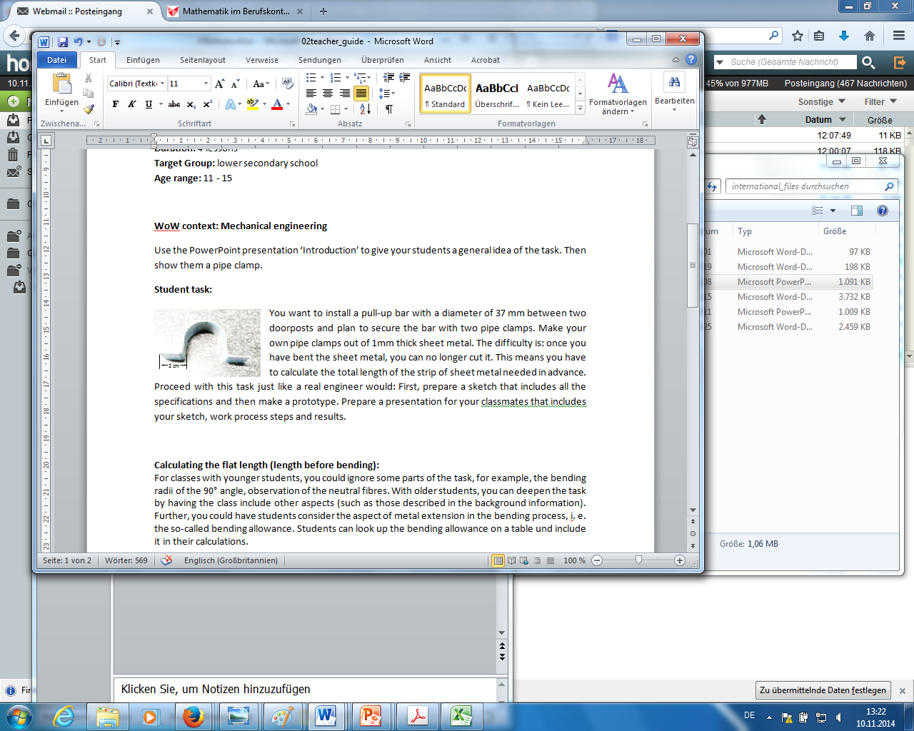Du möchtest eine Stange (Durchmesser: 37mm) für Klimmzüge zwischen zwei Türpfosten befestigen. Die Stange soll dabei von zwei Rohrschellen gehalten werden. Stelle diese Rohrschellen selbst her aus 1mm dickem Blech. Die Schwierigkeit besteht darin, dass du nach dem Biegen das Blech nicht mehr schneiden kannst. Du musst also die Gesamtlänge des Blechstreifens im Vorfeld rechnerisch ermitteln. Gehe dabei wie ein richtiger Ingenieur vor: Fertige zunächst eine Zeichnung mit Maßangaben an und stelle einen Prototyp her. Bereite eine Präsentation für deine MitschülerInnen vor, in der du deine Zeichnungen, Arbeitsschritte und Ergebnisse darstellst.

**Zum Vorgehen:**

Orientiere dich bei deinem Vorgehen an diesem Kreislauf. Wahrscheinlich durchläufst du ihn mehrfach, bis du das perfekte Produkt in den Händen hältst.

**Beachte:**

* Für ein erstes Experimentieren stehen dir Streifen aus Papier, Pappe und biegsamen Metall zur Verfügung.
* Bevor du in der Werkstatt deinen Prototypen herstellen kannst, musst du deinem Lehrer bzw. deiner Lehrerin die exakte Länge des Metallstreifens nennen, den er dir abschneiden soll.

Vorgehensweise zum Herstellen der Rohrschelle

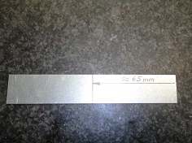

x

**1. Aufzeichnen der Biegekanten**

a) Zeichne die Mitte des Bleches an (1a).

1a

Hinweis: Verwende keinen zu dicken Stift wegen der Genauigkeit.

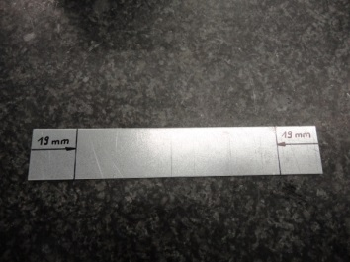

x

x

b) Zeichne auch die beiden anderen Biegekanten am Anfang und am Ende des Blechs für die Lappen an. Beachte, dass das Blech 1mm dick ist (1b).

1b

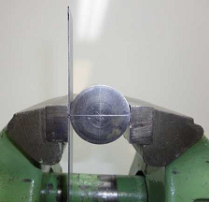

**2. Biegen des Halbkreises**

a) Spanne das Blech zum Biegen ein (2a). Dabei sollen sowohl die Markierung in der Mitte des Blechs als auch in der Mitte des Biegezylinders bündig sein mit der Kante des Schraubstocks und zwar entlang der ganzen Breite des Blechs!

b) Schlage kräftig in der Nähe der Biegung bis zu einem rechten Winkel (2b und 2c).

2a

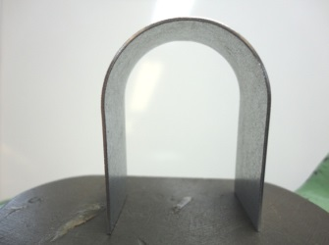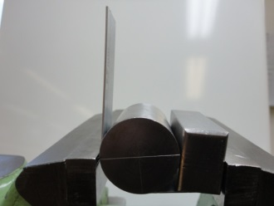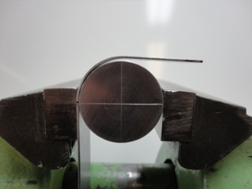

2d

2e

2c

2b

c) Drehe nun das Blech um, so dass die ungebogene Seite nach oben steht (2d). Achte darauf, dass alle Markierungen wieder so sind wie zuvor und biege nun die zweite Seite, indem du wie zuvor mit dem Hammer draufschlägst. Du solltest jetzt einen Halbkreis haben (2e).

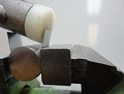

**3. Biegen der Lappen**

a) Spanne das Blech zum Biegen des ersten Lappens ein.

Dabei sollte die Markierung bündig sein mit dem quaderförmigen Biegeklotz und der Kante des Schraubstocks. Wie du auf dem Bild siehst, benötigst du dafür auch den Biegezylinder (3a).

3a

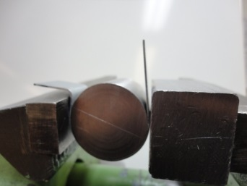

b) Drehe das Blech um und biege den zweiten Lappen so wie du es   
beim ersten gemacht hast (3b).

Herzlichen Glückwunsch, deine Rohrschelle ist fertig!

Fotos: SSS Siedle

3b

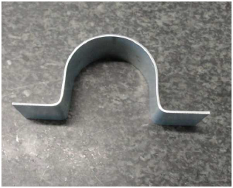



© International Centre for STEM Education (ICSE), 2019

CC-BY-NC-SA 4.0 Lizenz wird gewährt

Picture Source: https://mascil.ph-freiburg.de/aufgabensammlung/mathematik-praxisnah/41-rohrschelle